Лабораторно-практина робота №6
Тема: Дослідження та розрахунок валу на міцність при сумісній дії деформацій згину та кручення
Мета роботи:
- визначити потужність на шківі, де вона не задана.;
- визначити скручувальні моменти, створювані на кожному шківі і побудувати епюру крутних моментів;
- визначити тиск, що передається шківами на вал, вважаючи, що натяг ведучої вітки паса в два рази більший, ніж натяг веденої;
- показати на схемі в аксонометрії розміщення зусиль, що діють на вал, і розкласти їх на горизонтальні і вертикальні складові;
- визначити величину складових, що діють у горизонтальній і вертикальній площинах;
- побудувати епюри згинальних моментів у горизонтальній і вертикальній площинах;
- побудувати сумарну епюру згинальних моментів;
- визначити небезпечний переріз і величину згинального і крутного моментів у цьому перерізі;
- визначити діаметр валу, користуючись третьою теорією міцності (запасом міцності задатись з відповідним обґрунтуванням).
Дані взяти з таблиці 6.1 і розрахункову схему з рис. 6.4.
Методичні рекомендації до виконання роботи
При сумісній дії деформацій згину і кручення небезпечним рахують переріз, в якому виникають найбільші згинальні і крутні моменти.
Розглянемо стержень навантажений одночасно крутним і згинальним моментами. Небезпечним перерізом буде переріз біля заробки, оскільки тут найбільші М_{зг} і М_{кр} (рис. 6.1). В цьому перерізі небезпечними будуть точки А і В, що найбільш віддалені від нейтральної лінії.
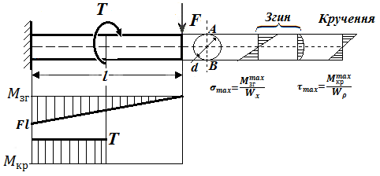
Рис. 6.1
Розглянемо точку А. В ній найбільші τ_{max} і σ_{max} (рис. 6.2).
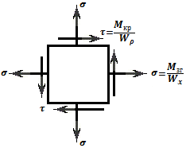 | 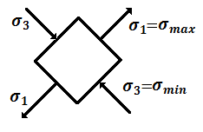
Рис. 6.2
По площадці поздовжнього перерізу нормальні напруження відсутні, а дотичні (в силу закона парності сил) мають ту ж величину, що і в поперечному перерізі.
Елементарний об’єм частини валу, взятий в точці, знаходиться в плоскому напруженому стані, по його двох гранях діють нормальні напруження (розтягу або стиску) від згину σ , а по чотирьох гранях – дотичні напруження від кручення τ (рис. 6.2 ).
Тому при перевірці міцності такого елементу необхідно використати умови, що витікають з чотирьох теорій міцності:
- теорія найбільших нормальних напружень
$\frac{1}{2}\left[σ_{зг}\right]+\sqrt{σ_{зг}^{2}+4∙τ_{кр}^{2}}≤\left[σ\right];$ (6.1)
- теорія найбільших деформацій
$\frac{1}{2}\left[0,35∙σ_{зг}+0,65∙\sqrt{σ_{зг}^{2}+4∙τ_{кр}^{2}}\right]≤\left[σ\right];$ (6.2)
- теорія найбільших дотичних напружень
$\sqrt{σ_{зг}^{2}+4∙τ_{кр}^{2}}≤\left[σ\right];$ (6.3)
- енергетична теорія
$\sqrt{σ_{зг}^{2}+3∙τ_{кр}^{2}}≤\left[σ\right];$ (6.4)
Відомо, що для круглих перерізів валів : $σ_{зг}=\frac{M_{зг}}{W} ; τ_{кр}=\frac{M_{кр}}{W_{ρ}} ; W_{ρ}=2∙W_{x}.$
Підставляючи $W_{ρ}$ і $W$ в формулах (6.1) - (6.4), отримаємо:
$\frac{1}{2}\left[\frac{M_{зг}}{W_{x}}+\sqrt{{\left(\frac{M_{зг}}{W_{x}}\right)}^{2}+4∙{\left(\frac{M_{кр}}{W_{ρ}}\right)}^{2}}\right]=\frac{M_{зг}+\sqrt{M_{зг}^{2}+M_{кр}^{2}}}{2∙W_{x}}=\frac{M_{розр}}{W_{x}}≤\left[σ\right].$ (6.5)
Звідси $\frac{M_{розр}}{W_{x}}≤\left[σ\right].$
Подібним чином можуть бути отримані розрахункові формули і по інших теоріях міцності. Всі ці формули можна замінити однією розрахунковою формулою:
$\frac{M_{розр}}{W}≤\left[σ\right],$ (6.6)
де М_{розр} – розрахунковий момент, величина якого залежить як від М_{зг} і М_{кр}, так і від прийнятої теорії міцності:

$$F_{1} F_{2} F_{3}$$
$\left\{\begin{aligned}M_{розр.І}=\frac{1}{2}\left[M_{зг}+\sqrt{M_{зг}^{2}+M_{кр}^{2}}\right] ; \\ M_{розр.ІІ}=0,35∙M_{зг}+0,65∙\sqrt{M_{зг}^{2}+M_{кр}^{2}} ; \\ M_{розр.ІІІ}=\sqrt{M_{зг}^{2}+M_{кр}^{2}} ; \\ M_{розр.ІV}=\sqrt{M_{зг}^{2}+{0,75·M}_{кр}^{2}} . \end{aligned}\right.$ (6.7)
При $W=\frac{πD^{3}}{32}$ діаметр валу з (6.7) буде дорівнювати:
$D≥\sqrt[3]{\frac{32∙M_{розр}}{π∙\left[σ\right]}}.$ (6.8)
При розрахунках валів з в’язких пластичних матеріалів найбільше поширення отримали теорія найбільших дотичних напружень і енергетична теорія міцності.
Визначення скручуючого моменту, що передається на вал
При визначеній потужності N і числу обертів n, скручувальний момент:
$$M_{кр}=k∙\frac{N}{n}.$$
Якщо $N=к. сил. ;n=\frac{об}{хв}, то k=7162.$
$$M_{кр}=7162∙\frac{N}{n} , (H·м).$$
Якщо $N=квт. ;n=\frac{об}{хв}, то k=9736.$
$$M_{кр}=9736∙\frac{N}{n} , (H·м).$$
Якщо $N=квт. ;n=\frac{рад}{с}, то k=1.$
$$M_{кр}=N/ω , (кH·м).$$
Приклад дослідження та розрахунку суцільного однорідного валу круглого перерізу на міцність при сумісній дії деформацій кручення та згину.
На вал (рис. 6.3,а) посаджені два шківи: перший – діаметром 80 см (0,8 м), що важить 80 кг (785 Н), і другий – діаметром 1,0 м, що важить 120 кг (1177 Н). Через шківи перекинуті паси, вітки яких паралельні і нахилені до горизонту під кутом $α_{1}={30}^{о}$ на першому шківу і під кутом $α_{2}={135}^{о}$ на другому. Від першого шківа пас іде до електродвигуна; в цьому пасу зусилля в збігающій вітці в два рази більші ніж в набігающій. Від другого шківа пас іде до верстату; в цьому пасу зусилля в набігающій вітці вдвічі більші ніж в збігающій. Верстат має потужність $Р=100 к.с.$ (1 к.с.≈0,735 кВт); вал обертається з швидкістю $n=200 {об.}/{хв}$. Використовуючи четверту теорію міцності, визначити необхідний діаметр валу при допустимому напруженні для його матеріалу $\left[σ\right]=800 {кГс}/{{см}^{2}}$ (80 МПа).
План виконання завдання
В заданому варіанті вал піддається деформаціям згину, а його частина, що розташовується між шківами – додатково ще і деформаціям кручення.
- Зображаємо розрахункову схему в масштабі (рис. 6.3, а).
- Обчислюємо обертовий момент Т:
$$T=\frac{P}{ω}=\frac{73,5∙{10}^{3}}{21}=3500 H∙м.$$
Розмірність: Р – ват, $ω=\frac{π∙n}{30}$ – c⁻¹.
- Визначаємо силові навантаження на шківи:
Позначимо натяг набігающої вітки через t₁ (перший шків), тоді натяг в збігающій вітці згідно з умовою дорівнює 2t₁=T₁. Тоді крутний момент М_{кр1} на першому шківу буде обчислюватись за формулою::
$М_{кр1}=Т_{1}=\frac{D_{1}∙t_{1}}{2}; →t_{1}=\frac{2∙T}{D_{1}}=\frac{2∙3,5}{0,8}=8,75 kH$;
для другого шківа аналогічно:
$$t_{2}=\frac{2∙T_{2}}{D_{2}}=\frac{2∙3,5}{1,0}=7,0 kH ,$$
де - $Т_{1}=T_{2}=T=3500 H∙м=3,5 kH∙м.$
Таким чином, в перерізах посадки шківів вал навантажений похилими силами (рис. 8.4) :
$$F_{1}=3∙t_{1}=3∙8,75=26,25 kH: F_{2}=3∙t_{2}=3∙7,0=21 kH.$$
Крім цього, в цих же перерізах діють вертикальні сили, що дорівнюють вазі шківів ($G_{1}=0,785 kH ; G_{2}=1,177 kH$).
- Будуємо епюри згинальних моментів у вертикальній і горизонтальній площинках.
А. вертикальна площина (рис. 6.3, б).
В цій площині вал буде навантажений зовнішніми зосередженими силами $P_{1}^{в}$і $P_{2}^{в},$які прикладені в перерізах валу де посаджені шківи. Величини цих сил визначаються як алгебраїчні суми вертикальних складових сил $F_{1}$ і $F_{2}$ та сил ваги шківів $G_{1}$ і $G_{2}$ відповідно.
Тоді вертикальне навантаження від першого шківа буде дорівнювати:
$$P_{1}^{в}=G_{1}+F_{1}∙\sin{{30}^{o}=0,785+26,25∙0,5=13,91 kH.}$$
За аналогією визначаємо і вертикальне навантаження від другого шківа:
$$P_{2}^{в}=G_{2}+F_{2}∙\sin{{45}^{o}=1,177+21,0∙0,707≈16,03 kH.}$$
Для навантажень, що діють у вертикальній площині ( $P_{1}^{в}$і $P_{2}^{в}$ ) визначимо опорні реакції $А^{'}$ і $В^{'}$ :
$\sum{M_{В^{'}}=0; →P_{2}^{в}∙0,75-А^{'}∙1,5+}P_{1}^{в}∙2,0=0 →А^{'}=\frac{P_{2}^{в}∙0,75+P_{1}^{в}∙2,0}{1,5}=26,56 kH;$
$$\sum{M_{А^{'}}=0; →-P_{2}^{в}∙0,75+В^{'}∙1,5+}P_{1}^{в}∙0,5=0 →В^{'}=\frac{P_{2}^{в}∙0,75-P_{1}^{в}∙0,5}{1,5}=3,38 kH.$$
Перевірка:
$\sum{Y_{i}=0; →}В^{'}-P_{2}^{в}+А^{'}-P_{1}^{в}=0; →3,38-16,03+26,56-13,39=0.$
Обчислюємо згинальні моменти в характерних перерізах:
$$М_{В}^{в}=М_{С}^{в}=0;$$
$$М_{D}^{B}=В^{'}∙0,75=3,38·0,75≈2,54 kH·м;$$
$$M_{A}^{B}=-P_{1}^{в}∙0,5=-13,91 ∙0,5≈-6,95 kH∙м.$$
Будуємо епюру $M_{згн}^{B}$ (рис. 8.5, б₁)
Б. Горизонтальна площина (рис. 6.3, в).
В цій площині вал навантажується двома зосередженими зовнішніми силами $F_{1}^{г} і F_{2}^{г}$, які прикладені в перерізах де посаджені шківи. Величина цих сил визначається як горизонтальна складова сил $F_{1}$ і $F_{2}$.
Горизонтальне навантаження від першого шківа:
$$P_{1}^{г}=F_{1}∙\cos{{30}^{o}=26,25∙0,866=22,73 kH.}$$
Горизонтальне навантаження від другого шківа:
$$P_{2}^{г}=F_{2}∙\cos{{45}^{o}=21,00∙0,707=14,85 kH.}$$
При цьому навантаження $P_{1}^{г}$ і $P_{2}^{г}$ направлені в протилежні сторони.
Для навантажень, що діють у горизонтальній площині ( $P_{1}^{г}$і $P_{2}^{г}$ ) визначимо опорні реакції $А^{''}$ і $В^{''}$ :
$\sum{M_{В^{''}}=0; →P_{2}^{г}∙0,75-А^{''}∙1,5-}P_{1}^{в}∙2,0=0 →А^{''}=\frac{{-P}_{2}^{в}∙0,75+P_{1}^{в}∙2,0}{1,5}=22,88 kH;$
$\sum{M_{А^{''}}=0; →-P_{2}^{в}∙0,75+В^{''}∙1,5-}P_{1}^{в}∙0,5=0 →В^{''}=\frac{P_{2}^{в}∙0,75+P_{1}^{в}∙0,5}{1,5}=15,0 kH.$
Перевірка:
$\sum{Y_{i}=0; →}В^{''}-P_{2}^{г}-А^{''}+P_{1}^{г}=0; →15,0-14,85-22,88+22,73=0.$
Обчислюємо згинальні моменти в характерних перерізах:
$$М_{В}^{г}=М_{С}^{г}=0;$$
$$М_{D}^{г}=В^{''}∙0,75=15,0·0,75≈11,25 kH·м;$$
$$M_{A}^{г}=P_{1}^{г}∙0,5=22,73 ∙0,5≈11,37 kH∙м.$$
Будуємо епюру $M_{згн}^{B}$ (рис. 6.3, в₁).
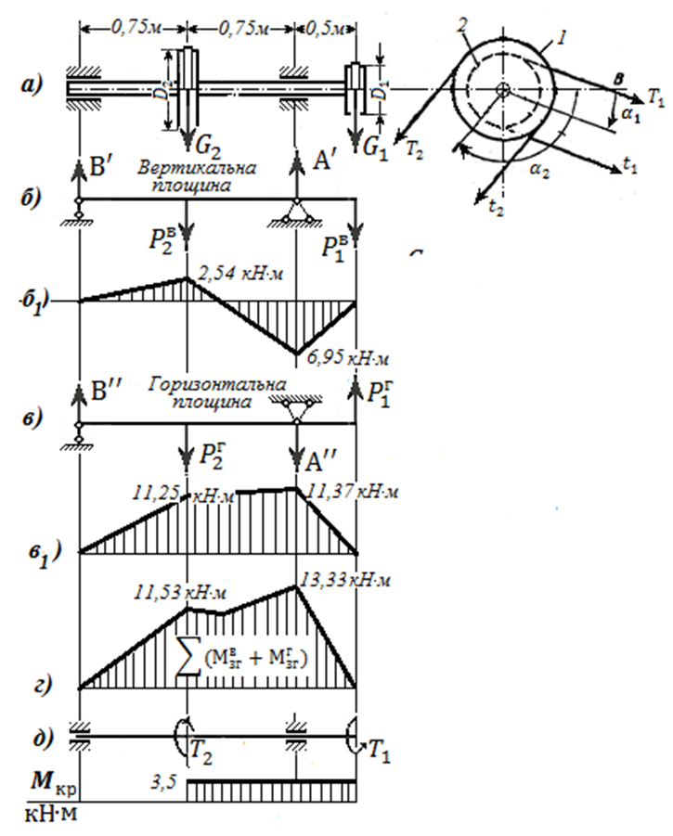
Рис. 6.3
- Будуємо епюру М_{згн} сумарних згинальних моментів.
Сумарні згинальні моменти в характерних перерізах обчислюємо за формулою:
$M_{згн}=\sqrt{M_{г}^{2}+M_{в}^{2}}$.
$М_{згн}^{В}=М_{згн}^{С}=0;$ $М_{згн}^{D}=\sqrt{{11,25}^{2}+{2,54}^{2}}=11,53kH∙м;$
$$М_{згн}^{A}=\sqrt{{11,37}^{2}+{6,95}^{2}}=13,33kH∙м.$$
Будуємо епюру сумарних згинальних моментів (рис. 6.3, г).
- Будуємо епюру крутних моментів (рис. 6.3, д):
Дільниця BD: $M_{кр}=0;$
Дільниця СD: $M_{кр}=-Т=-3,5kH∙м.$
- Визначаємо небезпечний переріз валу і його діаметр. З епюр $M_{кр}$ і М_{згн} видно, що небезпечним є переріз А , в якому діють крутний момент $M_{кр}=3,5kH∙м$ і сумарний згинальний момент $M_{згн}=13,33kH∙м$. Визначаємо діаметр валу, виходячи з четвертої теорії міцності. Обчислюємо розрахунковий момент ІV – четвертою теорією міцності:
$$M_{розр.ІV}=\sqrt{M_{зг}^{2}+{0,75·M}_{кр}^{2}}=\sqrt{{13,33}^{2}+0,75∙{3,5}^{2}}=13,67 кН∙м.$$
Тоді $W_{x}≥\frac{M_{розр.ІV}}{\left[σ\right]}=\frac{13,67∙{10}^{2}}{8}=170,88 {см}^{3}.$
(Розмірність: $M_{розр.ІV}$ - кН·см; $\left[σ\right]$ – кН/см² .)
$$W_{x}=\frac{πd^{3}}{32}; →d≥\sqrt[3]{\frac{32∙W_{x}}{π}}=\sqrt[3]{\frac{32∙170,88}{3,14}}≈12 см.$$
Відповідно до ряду діаметрів приймаємо $d=120 мм.$
Запитання для самоконтролю:
- Які напруження виникають в поперечних перерізах бруса при згині з крученням?
- Як знаходять небезпечні перерізи бруса круглого перерізу при згині з крученням?
- Які точки круглого поперечного перерізу являються небезпечними при згині з крученням?
- Як визначається величина розрахункового моменту (за різними теоріями міцності) при згині з крученням бруса круглого перерізу? Запишіть відповідні формули.
- Запишіть умову міцності при сумісній дії кручення і згину.
Як визначається діаметр вала при сумісній дії кручення і згину?

Індивідуальні завдання для виконання лабораторної роботи №6
Стальний вал трансмісії робить n об/хв і передає через два ведені шківи потужності, що задані в табл. 6.1; діаметри шківів $D_{1}=60 см$, $D_{2}=40 см$, $D_{3}=30 см$, $a=100 см$. Визначити діаметр вала.
Розрахункова схема представлена на рис. 6.4

Таблиця 6.1
Вихідні дані до розрахунку валу при згин з крученням
Букви прізвища | Номер схеми | $$α_{1}^{о}$$ | $$α_{2}^{о}$$ | $$α_{3}^{о}$$ | $$n,\frac{об}{хв}$$ | $N_{1}$, кВт | $N_{2}$, кВт | $N_{3}$, кВт | Матеріал
А, Б, В | 1 | 0 | 60 | 90 | 1000 |  | 10 | 20 | Сталь 20Х
Г, Ґ, Д | 2 | 30 | 80 | 120 | 100 | 10 |  | 20 | Сталь 45Х
Е, Ж, З, | 3 | 90 | 180 | 150 | 300 | 10 | 20 |  | Сталь 08
І, Ї, К | 4 | 120 | 90 | 180 | 400 |  | 30 | 40 | Сталь 65Г
Л, М, Н | 5 | 150 | 120 | 210 | 500 | 30 |  | 40 | Ст.3
О, П, Р | 6 | 180 | 30 | 240 | 600 | 30 | 40 |  | Ст.5
С, Т, У | 7 | 210 | 60 | 270 | 700 |  | 50 | 60 | Ст.6
Ф, Х, Ц | 8 | 240 | 90 | 30 | 800 | 50 |  | 60 | Сталь 20ХН
Ч, Ш, Щ, | 9 | 270 | 120 | 60 | 200 | 50 | 60 |  | Сталь 55С2
Є, Ю, Я | 0 | 60 | 150 | 0 | 900 |  | 90 | 50 | Сталь 70
 | 1 | 2 | 3 | 4 | 5 | 6 | 7 | 8 | 9
Примітка: При виборі варіанту слід пронумерувати букви прізвища і відповідно до номеру букви обирати дані з таблиці.
Наприклад: І В А Н Ч Е Н К О В
1 2 3 4 5 6 7 8 9 0
З таблиці обираємо: схема 4, $α_{1}^{о}=0$, $α_{2}^{о}=60$, $α_{3}^{о}=210$, $n=200 \frac{об}{хв}$,
$N_{1}=10кВт$, $N_{2}=20кВт$, $N_{3}=-кВт$, Матеріал – Ст.3
$Примітка$ : потужності $N_{1}$, .$N_{2}$, $N_{3}$ вибирають за однією і тією ж буквою

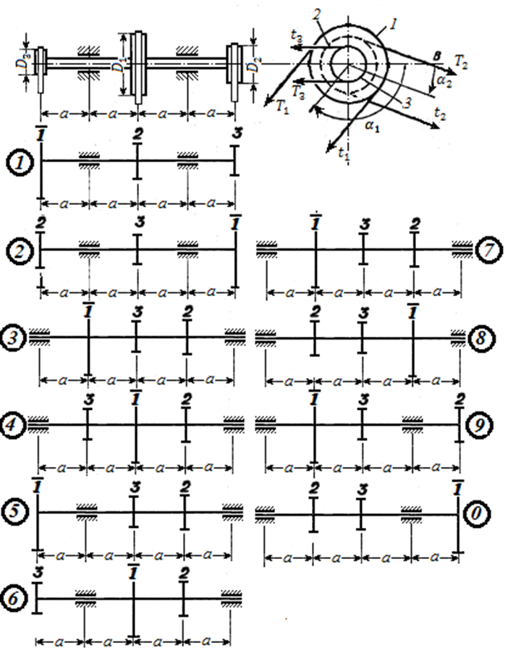
Рис. 6.4

ДОДАТКИ
Додаток 1
Механічні характеристики конструкційних сталей
Марка  сталі | $$σ_{м}$$ | $$σ_{т}$$ | $$τ_{т}$$ | Відносне  видовження  $$δ,\%$$ | Ударна  в'язкість  КС,  $$кДж/м^{2}$$ | Границя витривалості, МПа
Марка  сталі | не менше |  |  | Відносне  видовження  $$δ,\%$$ | Ударна  в'язкість  КС,  $$кДж/м^{2}$$ | Згин,  $$σ_{-1}$$ | Розтяг- стиск,  $$σ_{-1р}$$ | Кручення,  $$τ_{-1}$$
Марка  сталі | МПа
10 | 340 | 210 | 140 | 31 | 2400 | 160—220 | 120—150 | 80—120
20 | 420 | 250 | 160 | 25 | — | 170—220 | 120—160 | 100—130
25 | 460 | 280 | — | 23 | 900 | 190—250 | — | —
30 | 500 | 300 | 170 | 21 | 800 | 200—270 | 170—210 | 110—140
35 | 540 | 320 | 190 | 20 | 700 | 220—300 | 170—220 | 130—180
40 | 580 | 340 | — | 10 | 600 | 230—320 | 180—240 | 140—190
45 | 610 | 360 | 220 | 16 | 500 | 250—340 | 190—250 | 150—200
50 | 640 | 380 | — | 14 | 400 | 270—350 | 200—260 | 160—210
55 | 660 | 390 | — | 13 | — | — | — | —
60 | 690 | 410 | — | 12 | — | 310—380 | 220—280 | 180—220
20Г | 460 | 280 | — | 24 | —. | — | — | -
30Г | 550 | 320 | — | 20 | 800 | 220—320 | — | —
50Г | 660 | 400 | — | 13 | 400 | 290—360 | — | —
20Х | 800 | 650 | — | 11 | 600 | 380 | — | 170—320
40Х | 1000 | 800 | — | 10 | 600 | 350—380 | 250 | 225
45Х | 1050 | 850 | — | 9 | 500 | 400—500 | — | —
ЗОХМ | 950 | 750 | — | 11 | 800 | 310—410 | 370 | 230
35ХМ | 1000 | 850 | — | 12 | 800 | 470—510 | — | —
40ХН | 1000 | 800 | 390 | 11 | 700 | 400 | 290 | 240
50ХН | 1100 | 900 | — | 9 | 500 | 550 | — | —
40ХФА | 900 | 750 | — | 10 | 900 | 380—490 | — | —
38ХМЮ | 1000 | 850 | — | 14 | 900 | 420—550 | — | —
12ХНЗА | 950 | 700 | 400 | 11 | 900 | 390—470 | 270—320 | 220—260
20ХНЗА | 950 | 750 | — | 12 | 1000 | 430—450 | 300—320 | 245—255
ЗОХНЗА | 1000 | 800 | — | 10 | 800 | 520—700 | — | 320—400
40ХНМА | 1000 | 950 | — | 12 | 1000 | 500—700 | — | 270—380
ЗОХГСА | 1100 | 850 | — | 10 | 500 | 510—540 | 500—535 | 220—245

Примітка. При використанні сталей за ГОСТ 380 – 71 необхідно враховувати приблизну відповідність марок: Ст. 3 відповідає сталі 20; Ст. 4 – сталі 25; Ст. 5 – сталі 35; Ст. 6 – сталі 45.

